El NDC de las aerolíneas acelera la transformación de los viajes corporativos

Consultia Business Travel incorpora el contenido NDC de Air Europa a Destinux, que ya integra entre otras la oferta de Iberia, British Airways, American Airlines, Air France-KLM, Lufthansa, TAP Air Portugal y Vueling desde una única plataforma
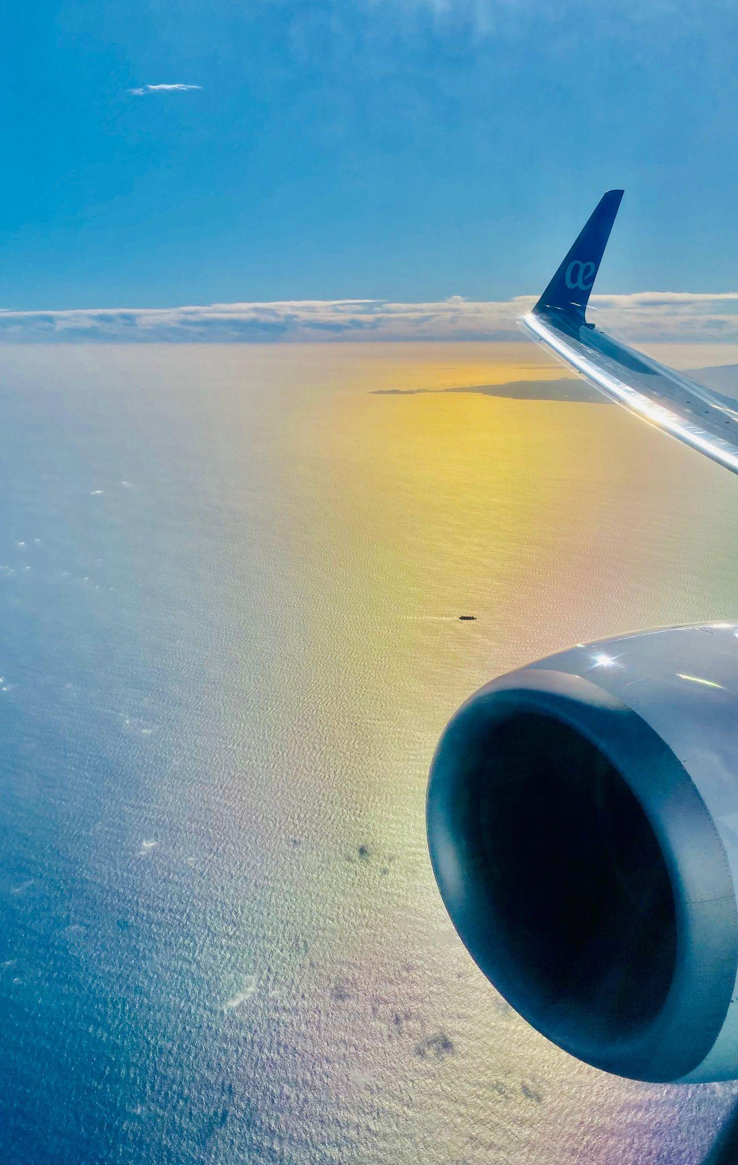
Madrid, 26 de agosto de 2026.- La implantación del nuevo modelo de distribución aérea (NDC: New Distribution Capability) por parte de las principales compañías está cambiando la forma en que las empresas gestionan sus viajes corporativos. A medida que las aerolíneas trasladan su oferta a este nuevo sistema, las plataformas tecnológicas deben evolucionar para que las organizaciones puedan tener toda la oferta de vuelos, tarifas y servicios disponibles.
Así, Consultia Business Travel ha incorporado el contenido NDC de Air Europa en Destinux, su plataforma de gestión integral de viajes corporativos.

Esta incorporación se suma al acceso ya disponible al contenido NDC de Iberia, British Airways, American Airlines, Air France-KLM, Lufthansa, TAP Air Portugal y Vueling, permitiendo a las empresas gestionar desde una única plataforma la oferta de algunas de las principales aerolíneas internacionales que ya operan bajo este modelo.
El nuevo sistema de distribución permite a las compañías aéreas ofrecer una oferta más competitiva en precios, amplia y dinámica de tarifas, servicios complementarios y productos personalizados. Para las empresas, esto se traduce en un acceso más completo al contenido de las aerolíneas sin abandonar su herramienta habitual de gestión, manteniendo el control sobre las políticas de viaje, la trazabilidad de las reservas y la supervisión del gasto corporativo.
La incorporación del contenido de Air Europa refleja cómo este modelo se está consolidando en el sector aéreo y empieza a marcar el ritmo de la transformación del Business Travel. Cada vez son más las compañías que apuestan por este sistema de distribución, lo que obliga a empresas y agencias a adaptar la tecnología con la que gestionan los desplazamientos profesionales.
La rapidez con la que Consultia ha incorporado el contenido NDC de las principales aerolíneas responde a una decisión estratégica de la compañía: desarrollar una solución tecnológica propia, Destinux, capaz de evolucionar al mismo ritmo que lo hace el mercado y de integrar con agilidad las innovaciones impulsadas por las compañías aéreas.
"El contenido NDC supone un cambio de modelo en la distribución aérea. Las empresas necesitan soluciones capaces de integrar y evolucionar al mismo ritmo que las aerolíneas para gestionar eficientemente sus viajes, con el consiguiente ahorro en costes y tiempos. Apostar por una tecnología propia nos permite adaptarnos con rapidez a esta evolución e incorporar nuevas capacidades, mejorando la operativa diaria de nuestros clientes y de nuestros empleados, que en una sola pantalla tienen acceso a todo el portfolio aéreo", afirma Ignacio González, director general de Consultia Business Travel.
La evolución del mercado apunta a que este nuevo modelo de distribución continuará ganando peso en los próximos años. Por lo que, disponer de soluciones como Destinux, capaces de adaptarse con rapidez a los cambios impulsados por las aerolíneas será un factor cada vez más determinante para las empresas a la hora de gestionar eficientemente sus viajes corporativos.
Sobre Consultia Business Travel
Consultia Business Travel® es una compañía española especialista en la gestión integral de los viajes de negocios (Travel Management Company). Gracias a Destinux®, su solución global diferenciada basada en un software en la nube con un servicio de asesoramiento personalizado (Personal Travel Assistant), ofrece una solución integral para la gestión de los viajes de empresa. Además, Destinux es el primer SaaS del sector Business Travel en obtener la certificación ISO 27001, respaldando el compromiso con los más altos estándares de seguridad en la protección de datos personales.
La compañía, de capital español y fundada en 2010, cuenta actualmente con sedes en España y Portugal y presencia internacional en tres continentes. Consultia ha integrado en su potente sistema de gestión cerca de 3 millones de hoteles, 600.000 apartamentos, más de 600 compañías aéreas, 27 compañías de alquiler de coches distribuidas por todo el mundo, traslados privados en más de 160 países, trenes, barcos, taxis y VTC en más de 90 estados, lo que permite una conectividad online y eficiencia que destacan en el mercado de viajes de empresa.
CONTACTO
Carlota Ramos
Actitud de Comunicación
carlota.ramos@actitud.es
Teléfono: 91 302 28 60

